О проведенном городском семинаре воспитателей и классных руководителей С(К)ОУ,
классов КРО общеобразовательных школ по теме:
«Создание оптимальной среды для успешного развития
и социализации детей с ОВЗ»

27 января 2018г. на базе МОКУ «Специальная (коррекционная) общеобразовательная школа-интернат № 34» ГО «город Якутск» проведен городской семинар воспитателей и классных руководителей С(К)ОУ, классов КРО общеобразовательных школ по теме: «Создание оптимальной среды для успешного развития и социализации детей с ОВЗ» с целью повышения профессиональной компетентности и качества воспитательной деятельности педагогов и воспитателей с детьми ОВЗ. В семинаре приняли участие педагоги из 6 образовательных учреждений:
- МОКУ «Специальная (коррекционная) общеобразовательная школа-интернат № 34» ГО «город Якутск»;
- МОБУ СОШ №16;
- МОКУ Адаптивная школа интернат №28 для детей-сирот и детей, оставшихся без попечения родителей;
- МОКУ С(К) ОШ №4;
- Центр помощи и комплексного сопровождения детей-сирот и детей, оставшихся без попечения родителей, с ограниченными возможностями здоровья «Берегиня;
- ГКОУ РС(Я) «Республиканская специальная (коррекционная) школа-интернат для неслышащих обучающихся».

В качестве внешнего эксперта был приглашен главный специалист Отдела мониторинга и качества образования Управления образования Никулин Р.С.
Участников семинара приветствовала директор МОКУ «Специальная (коррекционная) общеобразовательная школа-интернат № 34» г.Якутска Гурьева В.Н., о системе воспитательной работы в школе-интернате выступила зам. директора по ВР Христофорова М.А., об особенностях организации работы интерната - старший воспитатель Молосокова Л.А.
С презентацией своей работы выступили педагоги МОКУ С(К)ОШ-И №34:
- «Ранняя профориентационная работа с детьми с ОВЗ» - воспитатели 1 группы Дакаярова С.И., Иванова Е. Ф.;

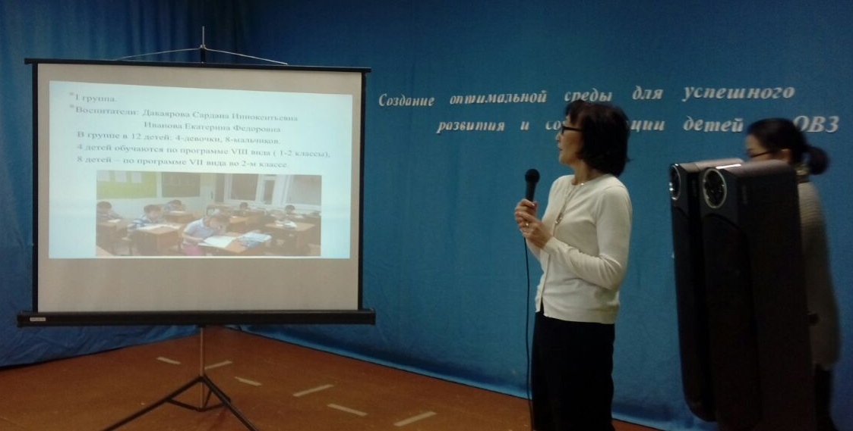
- «Социализация детей с ОВЗ через проектную деятельность» - воспитатель 3 группы Фасхутдинова Т.П.
- «Нравственно-эстетическое воспитание детей через программу «Забота» - воспитатели 4 группы Дягилева Н.Г., Сосина Е.С.
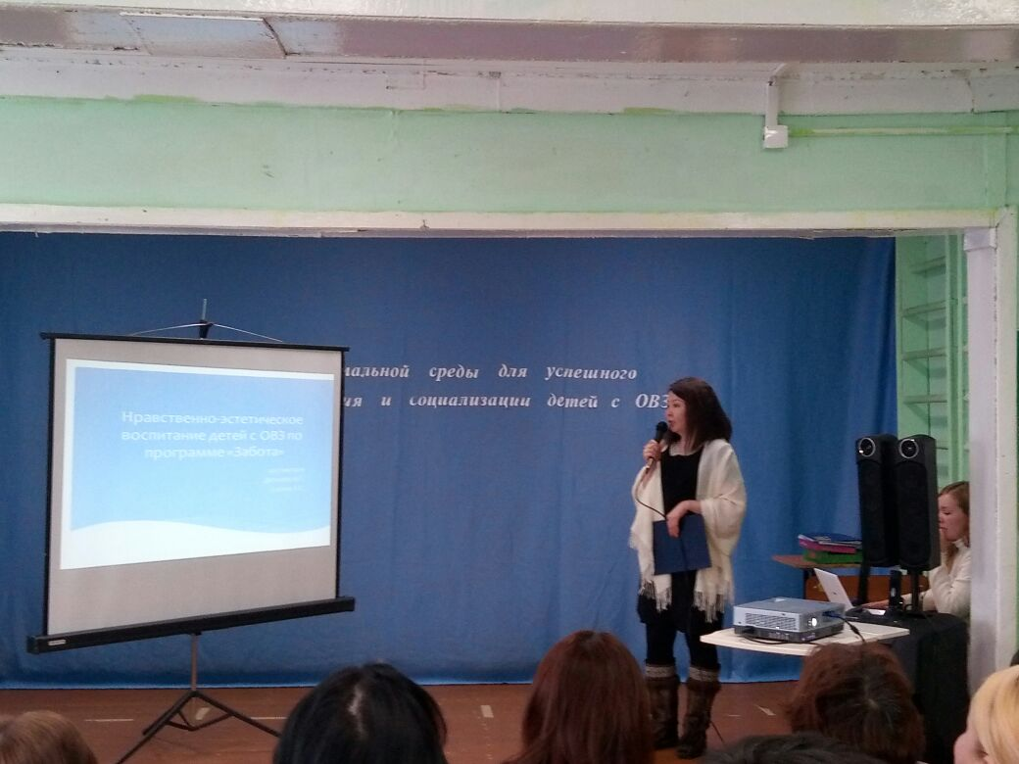
- «Военно-патриотическое воспитание детей «группы-риска» - воспитатель 5 группы Тырылгин С.Н.
- Ранняя профориентационная работа с детьми с ОВЗ» - Классные руководители начальных классов Платонова Л.С., Местникова А.П.

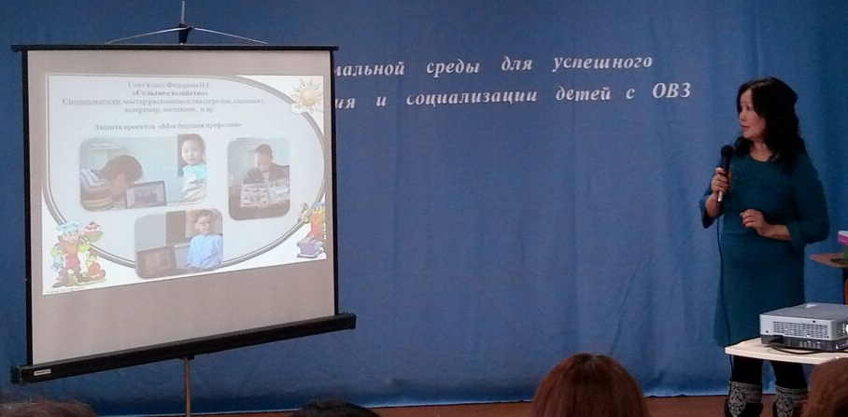
Во время Творческой мастерской по обмену опытом выступили участники семинара:
- «Социализация неслышащих детей через внеурочную деятельность» - воспитатели Эверстова Н.А., Черкашина М.А. (ГКОУ РС(Я) «РС(К)Ш-И для неслышащих обучающихся»);
- «Создание оптимальной среды для успешного развития и социализации детей с ОВЗ» - Азарова М.В. (28 школа)
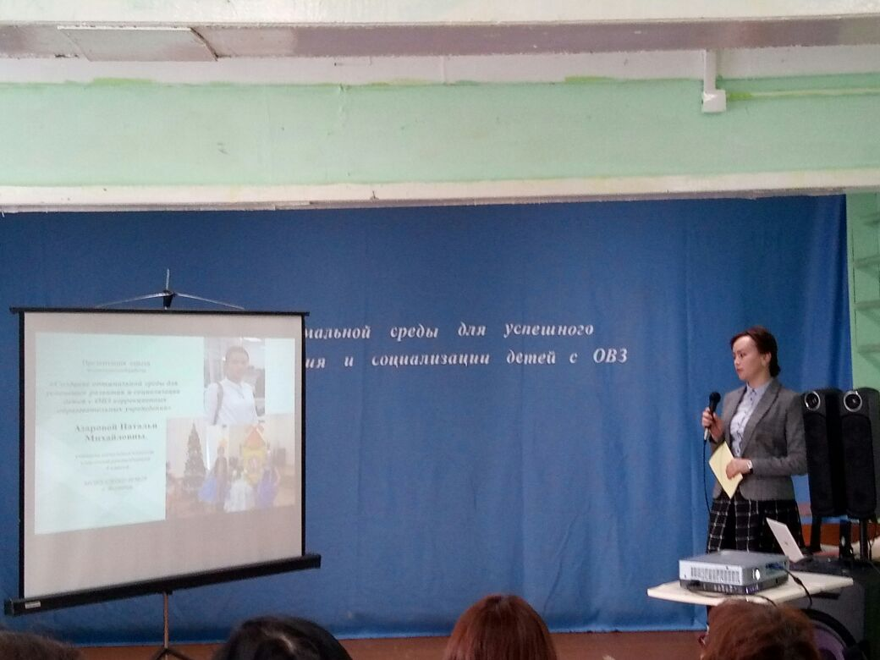
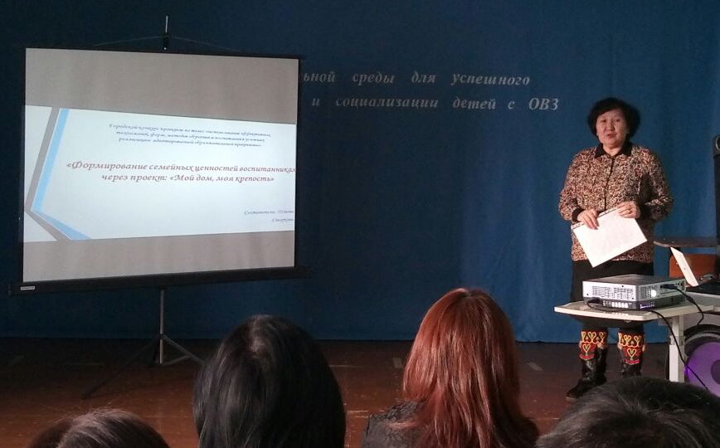
- Проект «Мой дом – моя крепость» - воспитатель Попова Валентина Гаврильевна («Центр помощи и комплексного сопровождения детей-сирот и детей, оставшихся без попечения родителей, с ограниченными возможностями здоровья «Берегиня»)
- «Организация сопровождаемого проживания для успешного развития и социализации детей-сирот и детей, оставшихся без попечения родителей» - воспитатель Егорова З.И.
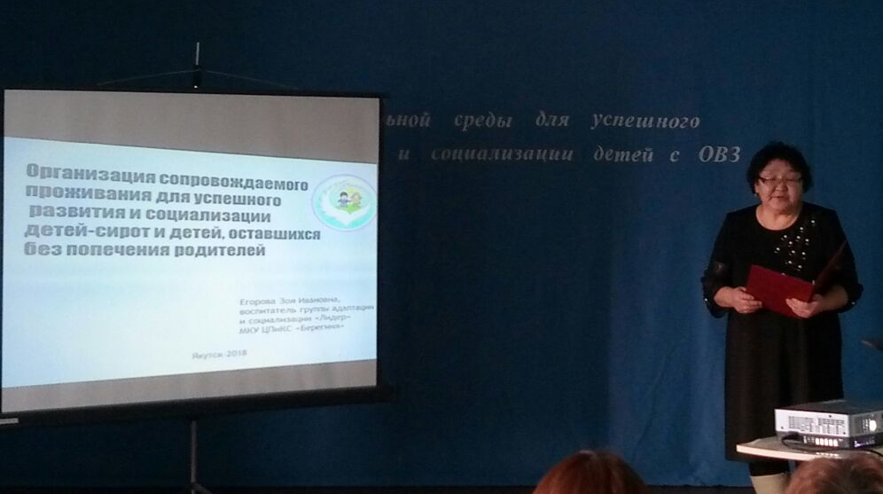
- «Совместные внеклассные мероприятия как метод организации экстернальной интеграции детей с ОВЗ в коллективе здоровых сверстников» - социальный педагог Жиркова Е.Ю. (С(К)ОШ №4);
- «Социализация детей с ОВЗ» - заместитель директора по ВР Попова Н.В., педагог Уларов П.П. (С(К)ОШ-И №4).
Педагогика сотрудничества позволяет превратить образовательный процесс в результативную творческую работу.
По результатам отзывов все участники семинара отметили практическое значение мероприятия и комфортную атмосферу, познавательную и воспитательную ценность мероприятия. Успех работы, прежде всего, зависит от согласованной деятельности всех субъектов образовательного процесса: педагогов, обучающихся и их родителей.

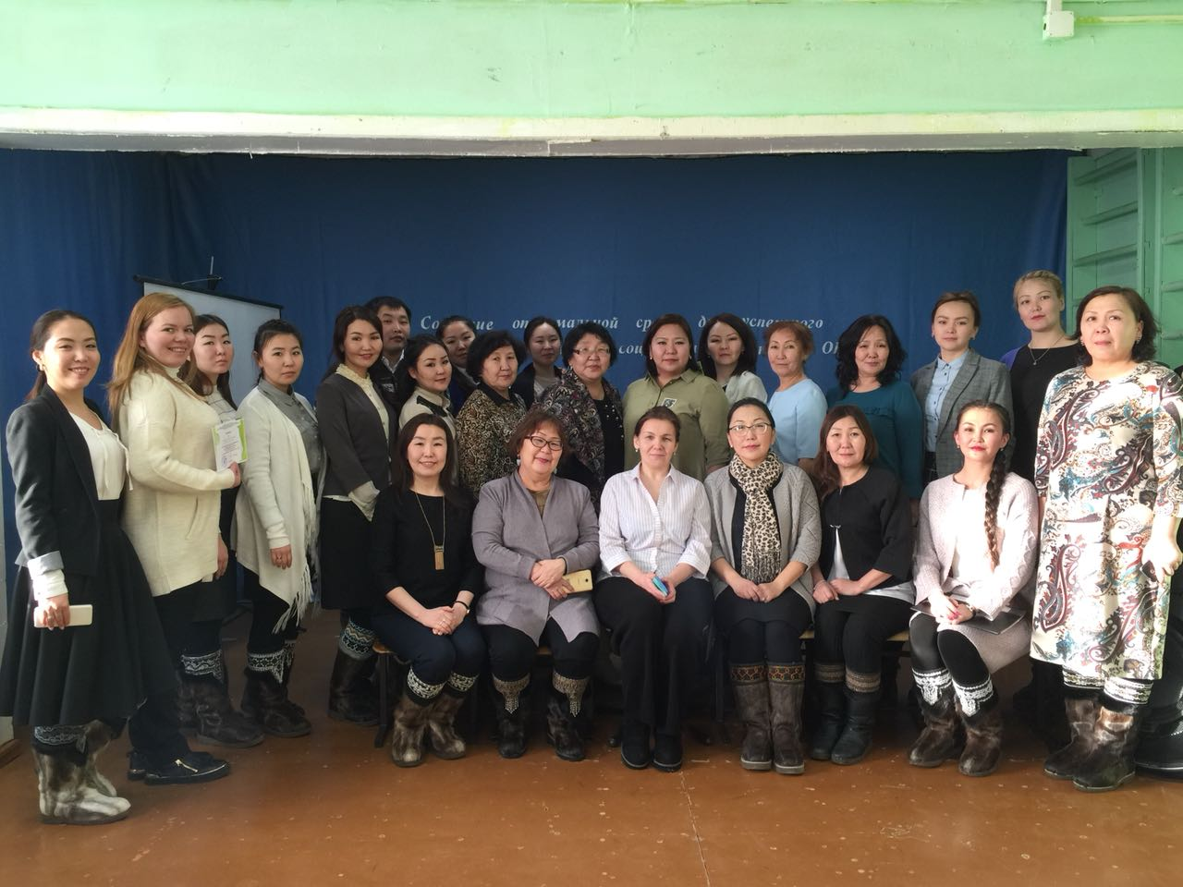
Благодарим наших коллег за проявленный интерес к нашему мероприятию, за сотрудничество и желаем всем крепкого здоровья, благополучия, успехов в работе.
Старший воспитатель Молосокова Л.А.

